建筑碳排放报告书
公共建筑

工程名称 | 暖·阳·苑
工程地点 | 吉林-长春
设计编号
建设单位
设计单位
设 计 人
审 核 人
审 定 人
设计日期 | 2022年1月3日


采用软件 | 建筑碳排放CEEB2022
软件版本 | 20210606
研发单位 | 北京绿建软件股份有限公司
正版授权码 | T13069121499
目 录

1 建筑概况 3
2 计算依据 3
3 软件介绍 3
4 气象数据 4
4.1 气象地点 4
4.2 逐日干球温度表 4
4.3 逐月辐照量表 4
4.4 峰值工况 4
5 围护结构 5
6 围护结构概况 5
7 房间类型 5
7.1 房间表 5
7.2 作息时间表 6
8 暖通空调系统 6
8.1 系统类型 6
8.2 制冷系统 6
8.3 供暖系统 6
8.3.1 市政热力系统能耗 6
8.4 空调风机 6
9 照明 6
10 插座设备 7
11 排风机 7
12 生活热水 7
13 电梯 7
14 光伏发电 7
15 风力发电 8
16 计算结果 8
16.1 建材生产运输碳排放 8
16.2 建筑建造拆除碳排放 8
16.3 碳汇 8
16.4 建筑运行碳排放 9
16.5 全生命周期 10
17 附录 12
17.1 工作日/节假日人员逐时在室率(%) 12
17.2 工作日/节假日照明开关时间表(%) 12
17.3 工作日/节假日设备逐时使用率(%) 13
17.4 工作日/节假日空调系统运行时间表(1:开,0:关) 13

建筑概况
工程名称 | 暖·阳·苑
工程地点 | 吉林-长春
地理位置 | 北纬：44.00° | 东经：125.21°
建筑寿命(年) | 50
建筑面积(m²) | 地上9592 地下0
建筑层数 | 地上7 地下0
建筑高度（m） | 地上27.3 地下0.0
建筑体积(m³) | 37409.16
建筑外表面积(m²) | 6503.02
北向角度 | 180
结构类型 | 框架结构
外墙太阳辐射吸收系数 | 0.75
屋顶太阳辐射吸收系数 | 0.75
控温期 | 供冷期:7.16-8.24,供暖期:10.20-4.6

计算依据
1. 《绿色建筑评价标准》(GB/T50378-2019)
2. 《建筑碳排放计算标准》(GB/T 51366-2019)
3. 《民用建筑绿色性能计算标准》(JGJ/T 449-2018)
4. 《公共建筑节能设计标准》(GB50189-2015)
5. 《民用建筑热工设计规范》(GB50176)

软件介绍
本报告内容由建筑碳排放CEEB2022计算并输出，建筑碳排放CEEB以CAD为平台，可与建筑节能模型无缝对接，以国家标准《建筑碳排放计算标准》为主要依据，完整支持建筑全生命周期的碳排放计算，包括建材生产运输、建造拆除、建筑运行和碳汇的计算，以及详细的结果数据分析。

气象数据

气象地点
吉林-长春, 《建筑节能气象参数标准》

逐日干球温度表
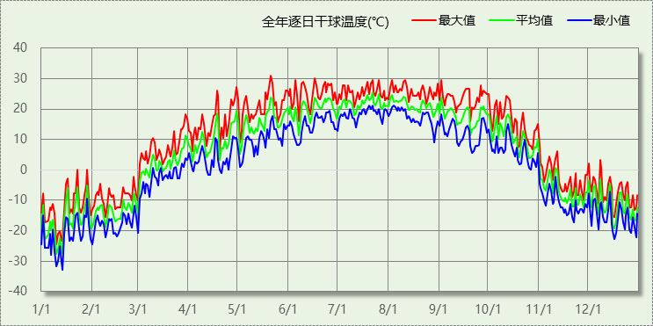

逐月辐照量表
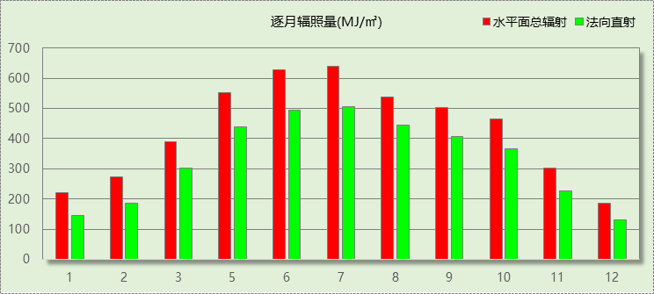

峰值工况
气象数据 | 时刻 | 干球温度(℃) | 湿球温度(℃) | 含湿量(g/kg) | 焓值(kj/kg)
最热 | 05月20日14时 | 31.1 | 17.2 | 6.9 | 48.9
最冷 | 01月13日07时 | -32.8 | -33.3 | -0.1 | -33.2

围护结构

围护结构概况

 |  | 设计建筑
体形系数S |  | 0.17
屋顶传热系数K [W/(m²·K)] |  | 0.30
外墙（包括非透明幕墙）传热系数K [W/(m²·K)] |  | 0.28
屋顶透明部分传热系数  K [W/(m²·K)] |  | －
底面接触室外的架空或外挑楼板传热系数K [W/(m²·K)] |  | －
地下车库与供暖房间之间的楼板  K [W/(m2·K)] |  | －
非供暖楼梯间与供暖房间之间的隔墙 K [W/(m2·K)] |  | －
周边地面热阻R[(m²·K)/W] |  | 2.05
地下墙热阻R[(m²·K)/W] |  | －
变形缝热阻R[(m²·K)/W] |  | －
外窗（包括透明幕墙） | 朝向 | 窗墙比 | 传热  系数
外窗（包括透明幕墙） | 南向 | 0.30 | 1.90
外窗（包括透明幕墙） | 北向 | 0.33 | 1.90
外窗（包括透明幕墙） | 东向 | 0.51 | 1.73
外窗（包括透明幕墙） | 西向 | 0.27 | 1.90

房间类型

房间表
房间类型 | 空调  温度℃ | 供暖  温度℃ | 新风量 | 渗透风  换气次数 | 人员密度 | 照明功率  密度 | 电器设备  功率
学校-办公室 | 26 | 18 | 30(m³/h.人) | 0(次/h) | 1.12(㎡/人) | 8(W/㎡) | 15(W/㎡)
学校-卫生间 | 26 | 18 | 30(m³/h.人) | 0(次/h) | 20(㎡/人) | 10(W/㎡) | 15(W/㎡)
学校-教室 | 26 | 18 | 30(m³/h.人) | 0(次/h) | 1.12(㎡/人) | 9(W/㎡) | 15(W/㎡)
学校-走廊 | 26 | 18 | 30(m³/h.人) | 0(次/h) | 20(㎡/人) | 10(W/㎡) | 15(W/㎡)
学校-门厅 | 26 | 18 | 30(m³/h.人) | 0(次/h) | 20(㎡/人) | 10(W/㎡) | 15(W/㎡)

作息时间表
详见附录

暖通空调系统

系统类型
系统编号 | 系统类型 | 供冷  能效比 | 供热  能效比 | 面积(㎡) | 包含的房间
默认 | 散热器采暖 | － | － | 8764.09 | 所有房间

制冷系统

供暖系统

市政热力系统能耗
外网热输送效率 | 耗电  输热比  EHR | 累计  热负荷  (kWh) | 热/电  转换系数  (kWh/kWh) | 热源折合电耗(kWh) | 供暖水泵电耗(kWh) | 合计  电耗  (kWh) | 碳排放因子(kgCO2/kWh) | 碳排放量(t)
0.92 | 0.00433 | 97250870 | 2.93 | 36072709 | 421096 | 36493805 | 0.7769 | 1417602

空调风机
类别 | 电耗(kWh) | 碳排放因子(kgCO2/kWh) | 碳排放量(t)
独立新排风 | 0 | 0.7769 | 0
风机盘管 | 0 | 0.7769 | 0
多联机室内机 | 0 | 0.7769 | 0
全空气机组 | 0 | 0.7769 | 0
合计 |  |  | 0

照明
房间类型 | 单位面积电耗  (kWh/㎡) | 房间个数 | 房间合计面积  (㎡) | 合计电耗  (kWh) | 碳排放因子(kgCO2/kWh) | 碳排放量(t)
学校-办公室 | 26.00 | 20 | 1540 | 40030 | 0.7769 | 1555
学校-卫生间 | 32.50 | 12 | 468 | 15197 | 0.7769 | 590
学校-教室 | 20.30 | 28 | 4624 | 93835 | 0.7769 | 3645
学校-走廊 | 32.50 | 22 | 2640 | 85798 | 0.7769 | 3333
学校-门厅 | 32.50 | 1 | 20 | 638 | 0.7769 | 25
总计 |  |  |  |  |  | 9148

插座设备
房间类型 | 单位面积电耗  (kWh/㎡) | 房间个数 | 房间合计面积  (㎡) | 合计电耗  (kWh) | 碳排放因子(kgCO2/kWh) | 碳排放量(t)
学校-办公室 | 13.61 | 20 | 1540 | 20958 | 0.7769 | 814
学校-卫生间 | 13.61 | 12 | 468 | 6365 | 0.7769 | 247
学校-教室 | 6.19 | 28 | 4624 | 28608 | 0.7769 | 1111
学校-走廊 | 13.61 | 22 | 2640 | 35936 | 0.7769 | 1396
学校-门厅 | 13.61 | 1 | 20 | 267 | 0.7769 | 10
总计 |  |  |  |  |  | 3579

排风机
无

生活热水
热水温差(℃)：0, 日照辐照量(kJ/㎡.天)：0，年运行天数：0
分区 | 系统  效率 | 用水  定额  (L·人/d) | 供应  人数 | 年使用  天数 | 所需  能耗  (kWh) | 集热器  面积  (㎡) | 集热器  效率 | 热损失  系数 | 太阳能  供热  (kWh)
办公 | 0.9 | 10 | 100 | 365 | 0 | － | － | － | －
总计 |  |  |  |  | 0 |  |  |  | 0

类别 | 电耗(kWh) | 碳排放因子(kgCO2/TJ) | 碳排放量(t)
生活热水 | 0 | 0.7769 | 0
太阳能 | 0 | 0.7769 | 0
合计 |  |  | 0

电梯
无

光伏发电
日照辐照量(kJ/㎡.天)：16340，年运行天数：365
光伏板面积(㎡) | 单位面积  发电参数 | 光伏系统效率 | 光伏电池性能  衰减修正系数 | 全年供电  (kWh) | 碳排放因子(kgCO2/kWh) | 可减少碳排放量(t)
2300 | 0.4 | 0.8 | 0.9 | 1097394 | 0.7769 | 42628
总计 |  |  |  |  |  | 42628

风力发电
无

计算结果

建材生产运输碳排放
类别 | 材料 | 单位 | 用量 | 重量(t) | 碳排放量(kg/㎡)
混凝土 | 普通硅酸盐水泥(市场平均) | t | 66 | 0 | 5
混凝土 | C30混凝土 | m3 | 7242 | 0 | 223
石灰 | 石灰生产(市场平均) | t | 2 | 0 | 0
石灰 | 消石灰(熟石灰、氢氧化钙) | kg | 15745 | 0 | 1226
砖石 | 砂(f=1.6~3.0) | m3 | 153 | 0 | 0
砖石 | 煤矸石实心砖 | m3 | 1445 | 0 | 3
金属材料 | 热轧碳钢钢筋 | kg | 891722 | 0 | 217536
窗 | 断桥铝合金窗(原生铝:再生铝=7:3) | kg | 12979 | 0 | 263
管材 | 硬聚氯乙烯管 | m2 | 3852 | 0 | 3
板材 | 聚苯乙烯泡沫板 | m3 | 46 | 0 | 24
板材 | 岩棉板 | m3 | 448 | 0 | 93
其他 | 自来水 | m3 | 63 | 0 | 0
合计 |  |  |  |  | 219376

建筑建造拆除碳排放
阶段 | 汽油用量(t) | 柴油用量(t) | 用电量(kWh) | 碳排放量(kg/㎡)
建造阶段 | 0 | 0 | 0 | 0
拆除阶段 | 0 | 0 | 0 | 0
合计 |  |  |  | 0

碳汇
绿植 | 年CO2固定量  (kg/㎡.a) | 面积(㎡) | 年数 | 单位建筑面积  碳固定量(kg/㎡)
大小乔木、灌木、花草密植混种区 | 30 | 15000 | 50 | 1407
草花花圃、自然野草、草坪、水生植物 | 0.5 | 20000 | 50 | 31
合计 |  |  |  | 1438

建筑运行碳排放
电力 | 子类 | 耗电  (kWh/㎡) | 碳排放因子  (kgCO2/kWh) | 碳排放量(t) | 单位面积碳  排放量(kg/㎡)
供冷  (Ec) | 中央冷源 | 0 | 0.7769 | 0 | 0
供冷  (Ec) | 冷却水泵 | 0 | 0.7769 | 0 | 0
供冷  (Ec) | 冷冻水泵 | 0 | 0.7769 | 0 | 0
供冷  (Ec) | 冷却塔 | 0 | 0.7769 | 0 | 0
供冷  (Ec) | 多联机/单元式空调 | 0 | 0.7769 | 0 | 0
供冷  (Ec) | 供冷合计 | 0 | 0.7769 | 0 | 0
供暖  (Eh) | 中央热源 | 3761 | 0.7769 | 28352 | 2922
供暖  (Eh) | 供暖水泵 | 44 | 0.7769 | 28352 | 34
供暖  (Eh) | 多联机/单元式热泵 | 0 | 0.7769 | 28352 | 0
供暖  (Eh) | 供暖合计 | 3805 | 0.7769 | 28352 | 2956
空调  风机(Ef) | 新排风 | 0 | 0.7769 | 0 | 0
空调  风机(Ef) | 风机盘管 | 0 | 0.7769 | 0 | 0
空调  风机(Ef) | 多联机室内机 | 0 | 0.7769 | 0 | 0
空调  风机(Ef) | 全空气系统 | 0 | 0.7769 | 0 | 0
空调  风机(Ef) | 风机合计 | 0 | 0.7769 | 0 | 0
照明 |  | 1228 | 0.7769 | 9148 | 954
插座设备 |  | 480 | 0.7769 | 3579 | 373
其他(Eo) | 电梯 | 0 | 0.7769 | 0 | 0
其他(Eo) | 排风机 | 0 | 0.7769 | 0 | 0
其他(Eo) | 生活热水 | 0 | 0.7769 | 0 | 0  (扣减了太阳能)
其他(Eo) | 其他合计 | 0 | 0.7769 | 0 | 0
化石燃料 | 子类 | 耗热量(kWh/㎡) | 碳排放因子(tCO2/TJ) | 碳排放量(t) | 单位面积  碳排放量(kg/㎡)
无 |  | 0 | 0 | 0 | 0
可再生 | 子类 | 年供电(kWh/㎡) | 碳排放因子(kgCO2/kWh) | 碳减排量(t) | 单位面积  碳减排量(kg/㎡)
可再生能源(Er) | 太阳能热水(Es) | 0 | 0.7769 | 42628 | 0
可再生能源(Er) | 光伏(Ep) | 5720 | 0.7769 | 42628 | 4444
可再生能源(Er) | 风力(Ew) | 0 | 0.7769 | 42628 | 0
可再生能源(Er) | 合计 | 5720 | 0.7769 | 42628 | 4444
建筑运行碳排放合计 |  |  |  | 0 | 0

全生命周期
类别 | 碳排放量(t) | 年单位面积碳排放量(kg/㎡.a) | 单位面积碳排放量(kg/㎡)
建筑材料生产和运输 | 2104281 | 4387 | 219376
建筑建造和拆除 | 0 | 0 | 0
建筑运行 | 0 | 0 | 0
碳汇 | -13800 | -29 | -1438
合计 | 2090481 | 4358 | 217938
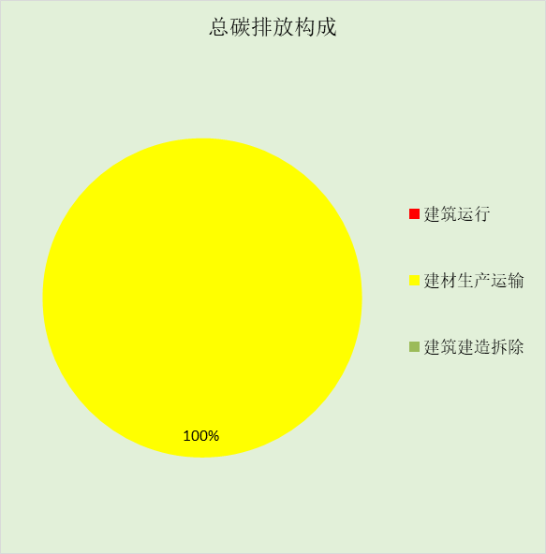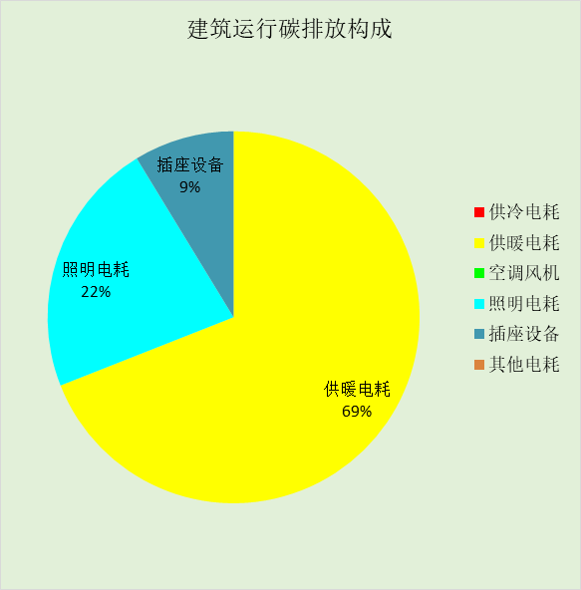

附录

工作日/节假日人员逐时在室率(%)

房间类型 | 1 | 2 | 3 | 4 | 5 | 6 | 7 | 8 | 9 | 10 | 11 | 12 | 13 | 14 | 15 | 16 | 17 | 18 | 19 | 20 | 21 | 22 | 23 | 24
学校-办公室 | 0 | 0 | 0 | 0 | 0 | 0 | 0 | 33 | 33 | 33 | 33 | 33 | 33 | 33 | 33 | 33 | 33 | 33 | 0 | 0 | 0 | 0 | 0 | 0
学校-办公室 | 0 | 0 | 0 | 0 | 0 | 0 | 0 | 0 | 0 | 0 | 0 | 0 | 0 | 0 | 0 | 0 | 0 | 0 | 0 | 0 | 0 | 0 | 0 | 0
学校-卫生间 | 0 | 0 | 0 | 0 | 0 | 0 | 0 | 33 | 33 | 33 | 33 | 33 | 33 | 33 | 33 | 33 | 33 | 33 | 0 | 0 | 0 | 0 | 0 | 0
学校-卫生间 | 0 | 0 | 0 | 0 | 0 | 0 | 0 | 0 | 0 | 0 | 0 | 0 | 0 | 0 | 0 | 0 | 0 | 0 | 0 | 0 | 0 | 0 | 0 | 0
学校-教室 | 0 | 0 | 0 | 0 | 0 | 0 | 0 | 27 | 27 | 27 | 27 | 27 | 27 | 27 | 27 | 27 | 27 | 27 | 0 | 0 | 0 | 0 | 0 | 0
学校-教室 | 0 | 0 | 0 | 0 | 0 | 0 | 0 | 0 | 0 | 0 | 0 | 0 | 0 | 0 | 0 | 0 | 0 | 0 | 0 | 0 | 0 | 0 | 0 | 0
学校-走廊 | 0 | 0 | 0 | 0 | 0 | 0 | 0 | 33 | 33 | 33 | 33 | 33 | 33 | 33 | 33 | 33 | 33 | 33 | 0 | 0 | 0 | 0 | 0 | 0
学校-走廊 | 0 | 0 | 0 | 0 | 0 | 0 | 0 | 0 | 0 | 0 | 0 | 0 | 0 | 0 | 0 | 0 | 0 | 0 | 0 | 0 | 0 | 0 | 0 | 0
学校-门厅 | 0 | 0 | 0 | 0 | 0 | 0 | 0 | 33 | 33 | 33 | 33 | 33 | 33 | 33 | 33 | 33 | 33 | 33 | 0 | 0 | 0 | 0 | 0 | 0
学校-门厅 | 0 | 0 | 0 | 0 | 0 | 0 | 0 | 0 | 0 | 0 | 0 | 0 | 0 | 0 | 0 | 0 | 0 | 0 | 0 | 0 | 0 | 0 | 0 | 0

注：上行：工作日；下行：节假日

工作日/节假日照明开关时间表(%)

房间类型 | 1 | 2 | 3 | 4 | 5 | 6 | 7 | 8 | 9 | 10 | 11 | 12 | 13 | 14 | 15 | 16 | 17 | 18 | 19 | 20 | 21 | 22 | 23 | 24
学校-办公室 | 0 | 0 | 0 | 0 | 0 | 0 | 100 | 100 | 100 | 100 | 100 | 100 | 100 | 100 | 100 | 100 | 100 | 100 | 100 | 0 | 0 | 0 | 0 | 0
学校-办公室 | 0 | 0 | 0 | 0 | 0 | 0 | 0 | 0 | 0 | 0 | 0 | 0 | 0 | 0 | 0 | 0 | 0 | 0 | 0 | 0 | 0 | 0 | 0 | 0
学校-卫生间 | 0 | 0 | 0 | 0 | 0 | 0 | 100 | 100 | 100 | 100 | 100 | 100 | 100 | 100 | 100 | 100 | 100 | 100 | 100 | 0 | 0 | 0 | 0 | 0
学校-卫生间 | 0 | 0 | 0 | 0 | 0 | 0 | 0 | 0 | 0 | 0 | 0 | 0 | 0 | 0 | 0 | 0 | 0 | 0 | 0 | 0 | 0 | 0 | 0 | 0
学校-教室 | 0 | 0 | 0 | 0 | 0 | 0 | 0 | 82 | 82 | 82 | 82 | 82 | 82 | 82 | 82 | 82 | 82 | 82 | 0 | 0 | 0 | 0 | 0 | 0
学校-教室 | 0 | 0 | 0 | 0 | 0 | 0 | 0 | 0 | 0 | 0 | 0 | 0 | 0 | 0 | 0 | 0 | 0 | 0 | 0 | 0 | 0 | 0 | 0 | 0
学校-走廊 | 0 | 0 | 0 | 0 | 0 | 0 | 100 | 100 | 100 | 100 | 100 | 100 | 100 | 100 | 100 | 100 | 100 | 100 | 100 | 0 | 0 | 0 | 0 | 0
学校-走廊 | 0 | 0 | 0 | 0 | 0 | 0 | 0 | 0 | 0 | 0 | 0 | 0 | 0 | 0 | 0 | 0 | 0 | 0 | 0 | 0 | 0 | 0 | 0 | 0
学校-门厅 | 0 | 0 | 0 | 0 | 0 | 0 | 100 | 100 | 100 | 100 | 100 | 100 | 100 | 100 | 100 | 100 | 100 | 100 | 100 | 0 | 0 | 0 | 0 | 0
学校-门厅 | 0 | 0 | 0 | 0 | 0 | 0 | 0 | 0 | 0 | 0 | 0 | 0 | 0 | 0 | 0 | 0 | 0 | 0 | 0 | 0 | 0 | 0 | 0 | 0

注：上行：工作日；下行：节假日

工作日/节假日设备逐时使用率(%)

房间类型 | 1 | 2 | 3 | 4 | 5 | 6 | 7 | 8 | 9 | 10 | 11 | 12 | 13 | 14 | 15 | 16 | 17 | 18 | 19 | 20 | 21 | 22 | 23 | 24
学校-办公室 | 0 | 0 | 0 | 0 | 0 | 0 | 0 | 33 | 33 | 33 | 33 | 33 | 33 | 33 | 33 | 33 | 33 | 33 | 0 | 0 | 0 | 0 | 0 | 0
学校-办公室 | 0 | 0 | 0 | 0 | 0 | 0 | 0 | 0 | 0 | 0 | 0 | 0 | 0 | 0 | 0 | 0 | 0 | 0 | 0 | 0 | 0 | 0 | 0 | 0
学校-卫生间 | 0 | 0 | 0 | 0 | 0 | 0 | 0 | 33 | 33 | 33 | 33 | 33 | 33 | 33 | 33 | 33 | 33 | 33 | 0 | 0 | 0 | 0 | 0 | 0
学校-卫生间 | 0 | 0 | 0 | 0 | 0 | 0 | 0 | 0 | 0 | 0 | 0 | 0 | 0 | 0 | 0 | 0 | 0 | 0 | 0 | 0 | 0 | 0 | 0 | 0
学校-教室 | 0 | 0 | 0 | 0 | 0 | 0 | 0 | 15 | 15 | 15 | 15 | 15 | 15 | 15 | 15 | 15 | 15 | 15 | 0 | 0 | 0 | 0 | 0 | 0
学校-教室 | 0 | 0 | 0 | 0 | 0 | 0 | 0 | 0 | 0 | 0 | 0 | 0 | 0 | 0 | 0 | 0 | 0 | 0 | 0 | 0 | 0 | 0 | 0 | 0
学校-走廊 | 0 | 0 | 0 | 0 | 0 | 0 | 0 | 33 | 33 | 33 | 33 | 33 | 33 | 33 | 33 | 33 | 33 | 33 | 0 | 0 | 0 | 0 | 0 | 0
学校-走廊 | 0 | 0 | 0 | 0 | 0 | 0 | 0 | 0 | 0 | 0 | 0 | 0 | 0 | 0 | 0 | 0 | 0 | 0 | 0 | 0 | 0 | 0 | 0 | 0
学校-门厅 | 0 | 0 | 0 | 0 | 0 | 0 | 0 | 33 | 33 | 33 | 33 | 33 | 33 | 33 | 33 | 33 | 33 | 33 | 0 | 0 | 0 | 0 | 0 | 0
学校-门厅 | 0 | 0 | 0 | 0 | 0 | 0 | 0 | 0 | 0 | 0 | 0 | 0 | 0 | 0 | 0 | 0 | 0 | 0 | 0 | 0 | 0 | 0 | 0 | 0

注：上行：工作日；下行：节假日

工作日/节假日空调系统运行时间表(1:开,0:关)
采暖期：
系统编号 | 1 | 2 | 3 | 4 | 5 | 6 | 7 | 8 | 9 | 10 | 11 | 12 | 13 | 14 | 15 | 16 | 17 | 18 | 19 | 20 | 21 | 22 | 23 | 24
默认 | 0 | 0 | 0 | 0 | 0 | 0 | 1 | 1 | 1 | 1 | 1 | 1 | 1 | 1 | 1 | 1 | 1 | 1 | 0 | 0 | 0 | 0 | 0 | 0
默认 | 0 | 0 | 0 | 0 | 0 | 0 | 0 | 0 | 0 | 0 | 0 | 0 | 0 | 0 | 0 | 0 | 0 | 0 | 0 | 0 | 0 | 0 | 0 | 0
供冷期：

系统编号 | 1 | 2 | 3 | 4 | 5 | 6 | 7 | 8 | 9 | 10 | 11 | 12 | 13 | 14 | 15 | 16 | 17 | 18 | 19 | 20 | 21 | 22 | 23 | 24
默认 | 0 | 0 | 0 | 0 | 0 | 0 | 1 | 1 | 1 | 1 | 1 | 1 | 1 | 1 | 1 | 1 | 1 | 1 | 0 | 0 | 0 | 0 | 0 | 0
默认 | 0 | 0 | 0 | 0 | 0 | 0 | 0 | 0 | 0 | 0 | 0 | 0 | 0 | 0 | 0 | 0 | 0 | 0 | 0 | 0 | 0 | 0 | 0 | 0

注：上行：工作日；下行：节假日

